Krmilno regulacijski sistemi I

Laboratorijske vaje

Vaja št.: 2 Datum: 17.11.2006

Naslov vaje: Parkirna hiša

Ime in priimek: M. D.

Ocena:
Podpis:

Izdelava poročila naj zajema:

- Besedilo naloge – naslov
- Električno shemo in opis le-te
- Blokovno shemo in opis le-te
- Seznam uporabljenih naslovov (adresni plan)
- Algoritem poteka za pisanje programa
- Časovni diagram programa
- Komentar in analiza opravljene naloge
- Varstvo pri delu

1. Besedilo naloge – naslov

Na vhodu garaže so postavljena stikala, ki se aktivirajo ob prehodu avtomobila. V programu je potrebno tudi ponazoriti prosta mesta z zeleno ter rdečo svetilko.

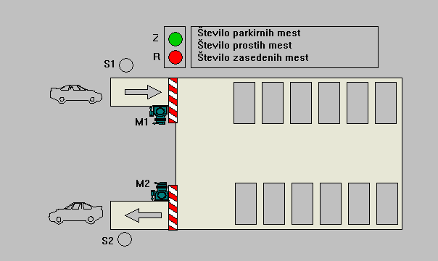

Seznam uporabljenih naslovov

Adresni plan:

Vhod/Izhod | Naslov | Simbol | Kontakt | Opomba
Vhod | 000._0_ | S1 | D | Tipkalo za vstop
Vhod | 000._1_ | S2 | D | Tipkalo za izstop
Izhod | 100._1_ | Z | D | Vklop zelene svetilke
Izhod | 100._0_ | R | D | Vklop rdeče svetilke
Izhod | 100._2_ | M1 | D | Odpiranje zapornice vstop
Izhod | 100._3_ | M2 | D | Odpiranje zapornice izstop

Parameter | Veličina | Enota | Opomba
St_m | DM100 |  | Število parkirnih mest
St_p | DM101 |  | Število prostih mest
St_z | DM102 |  | Število zasedenih mest
To | DM103 |  | Čas odpiranja zapornice
Tz | DM104 |  | Čas zapiranja zapornice

Električna shema

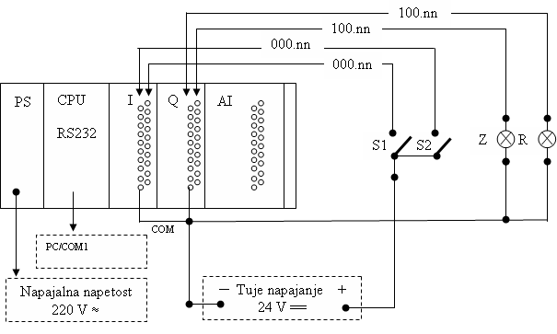

Programator ima napajanje 230V / 50Hz. Vhodi, v našem primeru stikala imajo lastno napajanje to je 24V.
Programator je sestavljen iz CPU-ja in je preko vmesnika RS232 povezan na PC. Je modularen in mu lahko poljubno dodajmo vhode in izhode.

Časovni diagram poteka
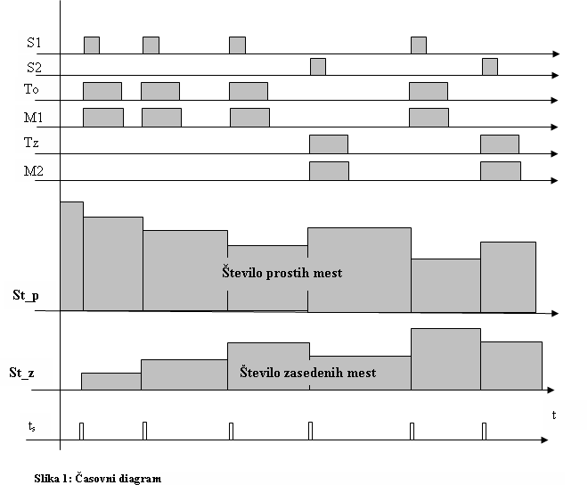

Program parkirne hiše:

5. Komentar opravljene naloge in varstvo pri delu

Bistvo celotne naloge je bilo izdelati števec, ki ima možnost ustavitve in nadaljnjega poteka; ter sprotno shranjevanje v pomnilnik. Glede na prejšnjo vajo smo se pri tej naučili resneje uporabljati CX-programer, predvsem smo se pa naučili uporabljati njegove osnovne funkcije, kot so INC, DEC, CMP, SET, RSET…
Vaja je potekala brez komplikacij.

